JEDANAESTA RADNA NEDELJA –Engleski jezik – V RAZRED

PRVA AKTIVNOST:
- Pažljivo pročitaj u tabeli kako izgleda glagolski oblik –going to- koji koristimo za namere i planove u bliskoj budućnosti

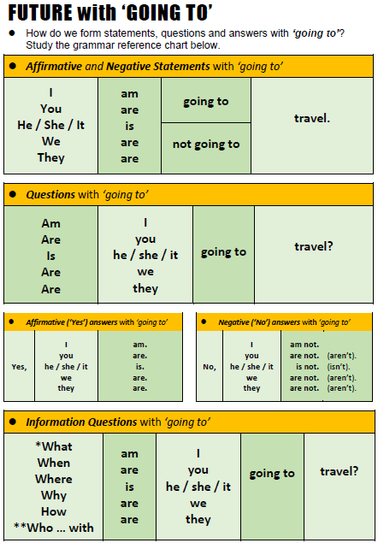

DRUGA AKTIVNOST:
- Otvori sledeći link na internetu https://www.youtube.com/watch?v=Sc5CV5VzMqk
- Pogledaj i odslušaj šta devojčice Emily i Ana planiraju da rade za vikend.
- Napiši najmanje četiri rečenice na engleskom jeziku o njihovim planovima koristeći pravilno izraz –going to-!

TREĆA AKTIVNOST:
- Razmisli i napiši najmanje dve rečenice šta je to što ti planiraš ili nameravaš da radiš ove sedmice. Upotrebi u rečenicama –going to-! Možeš napisati i ono što ne planiraš, ne nameravaš da radiš (odrične rečenice)…

ČETVRTA AKTIVNOST:

- U svesku zapiši naslov i objašnjenja za novu lekciju:

Adjectives # Adverbs (Pridevi # Prilozi)

Razlika između prideva i priloga

1.He is a SLOW driver. OR 2.He drives SLOWLY.
Adjective Adverb
(On je spor vozač.) (On sporo vozi.)

1.Pridev SLOW stoji ispred imenice driver (vozač) i bliže je opisuje.
2.Prilog SLOWLY stoji iza glagola drive (voziti) i bliže ga određuje.

Većinu priloga dobijamo od prideva na sledeće načine:

1.Dodavanjem nastavka –ly
slow-slowly (spor – sporo)
quick-quickly (brz – brzo)
loud-loudly (glasan – glasno)

2.Ako se pridev završava na –y
easy – easily (lak- lako)
happy – happily (srećan – srećno)
heavy – heavily (težak – teško)

3.Ako se pridev završava na –ful
beautiful – beautifully (divan – divno)
careful – carefully (pažljiv – pažljivo)

4.Ako se pridev završava na –le
horrible – horribly (užasan – užasno)
possible – possibly (verovatan/moguć – verovatno)

5.Isti oblici prideva i priloga:
fast – fast (brz – brzo)
hard – hard (težak – teško / naporno)

6.Nepravilni oblik:
good – well (dobar – dobro)

PETA AKTIVNOST:
- Napiši deset novih primera priloga ! Možeš koristiti udžbenik, radnu svesku ili internet. Bitno je da razumeš na koji način smo dobili taj prilog i koje je njegovo značenje!

